I. План-схемы образовательного учреждения
1. Район расположения образовательного учреждения, пути движения транспортных средств и детей (обучающихся, воспитанников)

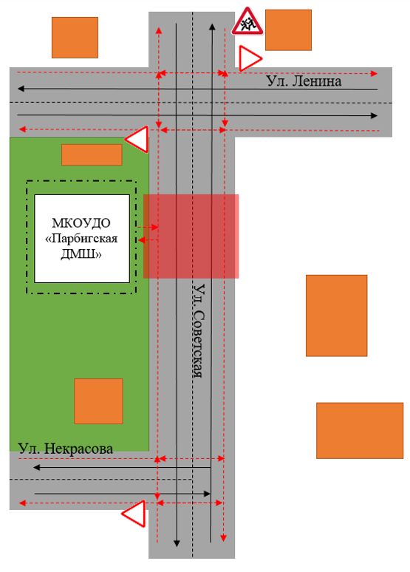
- движение транспортных средств
- опасные участки
- движение детей(учеников) в (из) образовательное учреждение
- магазины и жилые застройки
- проезжая часть

- движение детей(учеников) в (из) образовательное учреждение
- магазины и жилые застройки
- проезжая часть

Район расположения образовательного учреждения, пути движения транспортных средств и детей (обучающихся, воспитанников)

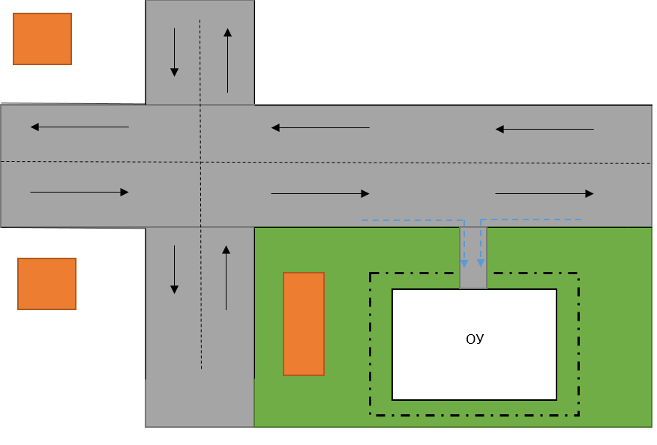
2. Схема организации дорожного движения в непосредственной близости от образовательного учреждения с размещением соответствующих технических средств организации дорожного движения, маршрутов движения детей и расположение парковочных мест
- Направление движения транспортных средств
- Ограждение образовательного учреждения
- Направление движения детей от остановок частных транспортных средств

3. Безопасное расположение остановки у МКОУДО «Парбигская ДМШ»

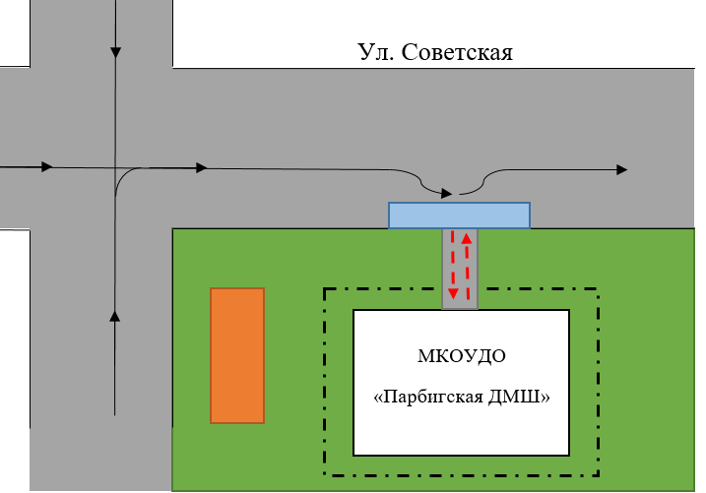

- движение транспорта, подвозящего детей

- место посадки/высадки детей
- движение детей к месту посадки/высадки

